广东省药品交易中心会员使用数字证书登录系统
与创建子账户操作指南
- 登录
使用电脑IE浏览器打开交易系统地址，进入广东省药品电子交易平台系统登录界面，输入用户名和密码，点击【登录】进入系统主页。


  - CA登录
若点击【登录】按钮后，出现了下图的提示，该用户已启用机构证书CAKey登录加密模式，需要按照提示，先插入USBkey，然后点击黄色的字体根据提示安装Ukey驱动程序，然后再进行登录。
注：插入的USBkey所属于会员编号必须和要登录的账号所属会员机构的编号相匹配，否则登录会不成功。

- 权限分配
该功能模块主要是对不同的会员角色进行权限的分配。权限分配功能是在角色管理列表里进行操作，在进行权限分配前首先要新增会员角色。

  - 角色查询
打开【会员管理】->【角色管理】进入角色列表，输入角色名称，点“查询”按钮查询角色。
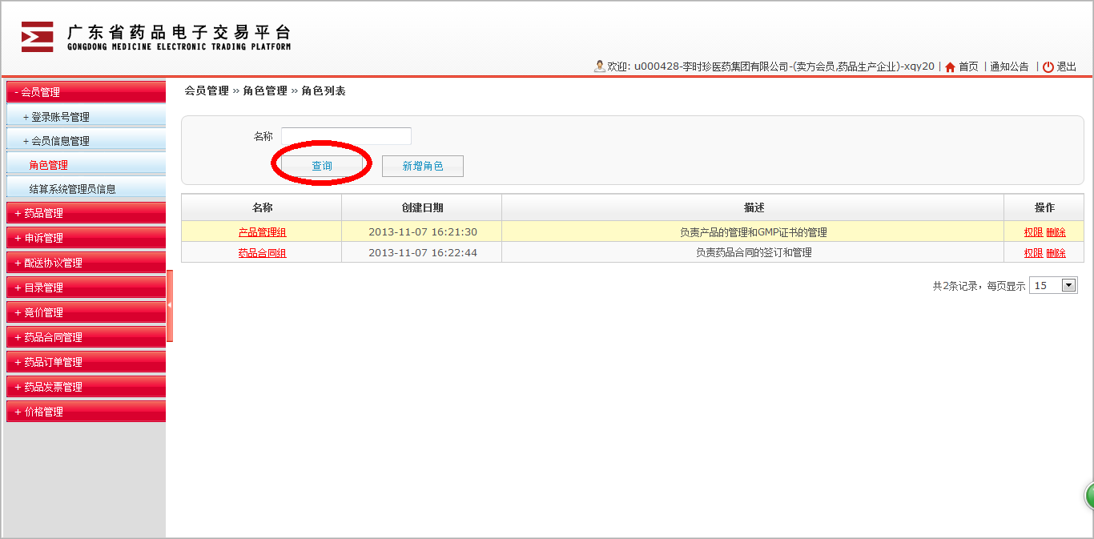

2.2 角色新建
1、打开【会员管理】->【角色管理】进入角色列表，点“新增角色”按钮新增角色。
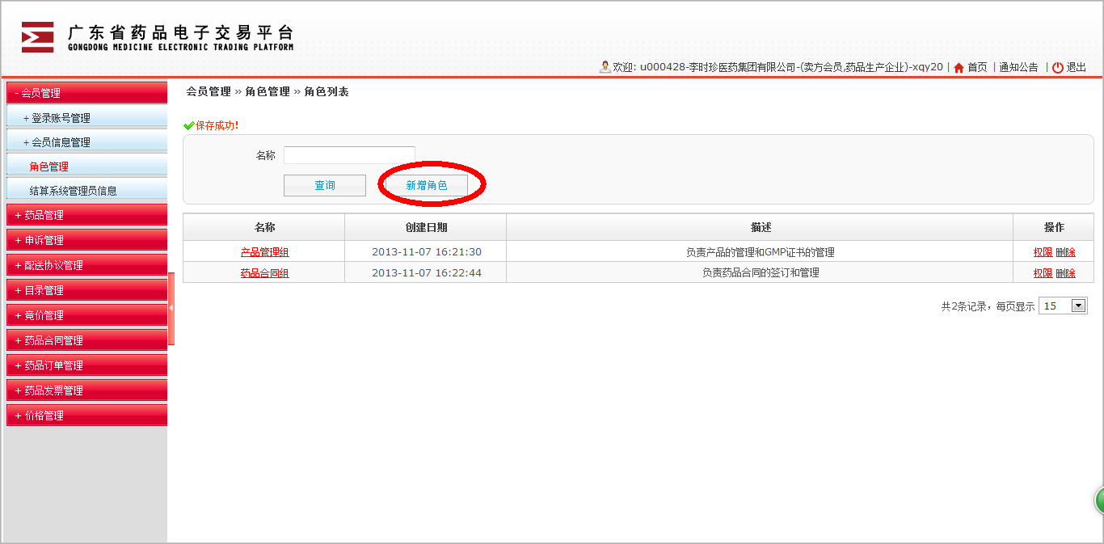
2、在新增角色界面，填写角色名称和描述，点击“新增角色”按钮，角色新建成功 。
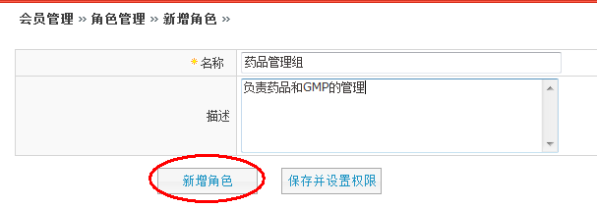
注：若在此处点击的是“保存并设置权限”按钮，则会保存新建的角色并且直接进入新建角色的权限配置页面，可以直接对角色进行权限配置。

2.3 权限配置
在角色列表点击“权限”按钮，进入权限配置界面，根据每个角色的不同勾选权限，点如“药品管理组”角色，就勾选药品管理部分的权限，点“保存权限”按钮，完成角色配置。
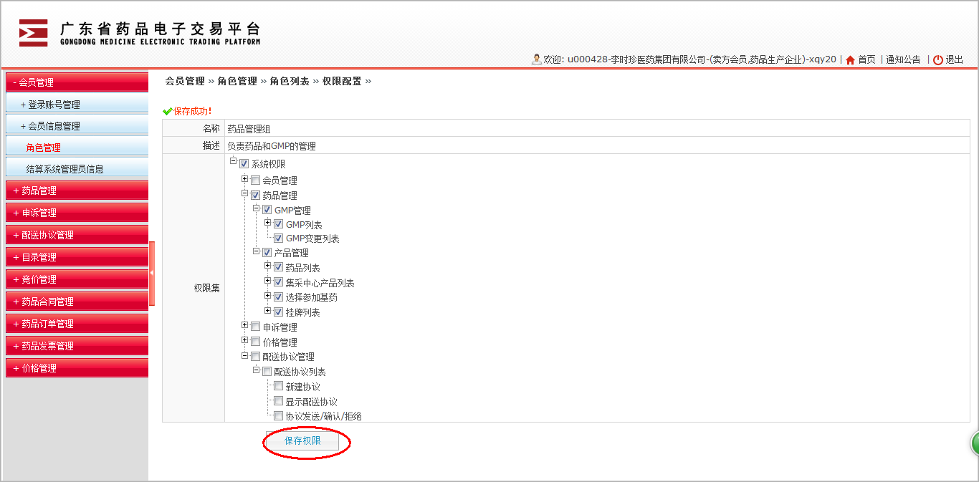

2.4 角色修改
打开【会员管理】->【角色管理】进入角色列表，点击已经存在的角色的名称，进入角色修改界面，修改完角色后点击“修改角色”按钮修改角色。

2.5 角色删除
打开【会员管理】->【角色管理】进入角色列表，点“删除”按钮删除角色。

- 登录账号管理
  - 修改密保
打开【会员管理】->【登录账号管理】->【修改密保】页面，填入必填信息，修改登录密保。
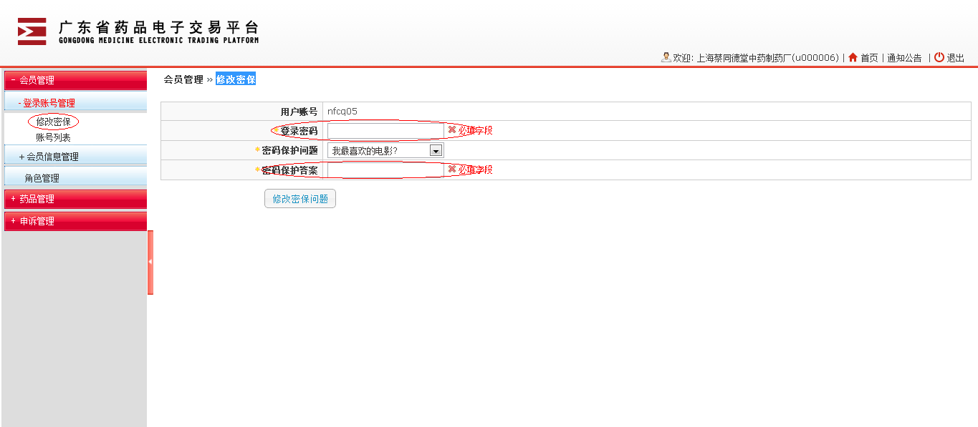
  - 账号列表
1、查询
打开【会员管理】->【登录账号管理】->【账号列表】页面，查看会员下属所有账户列表，需用机构证书（CAKEY）才拥有新增子账户的权限，子账号数量应与会员所拥有的业务证书数量一致；根据账号名称，可查询相关账号信息。

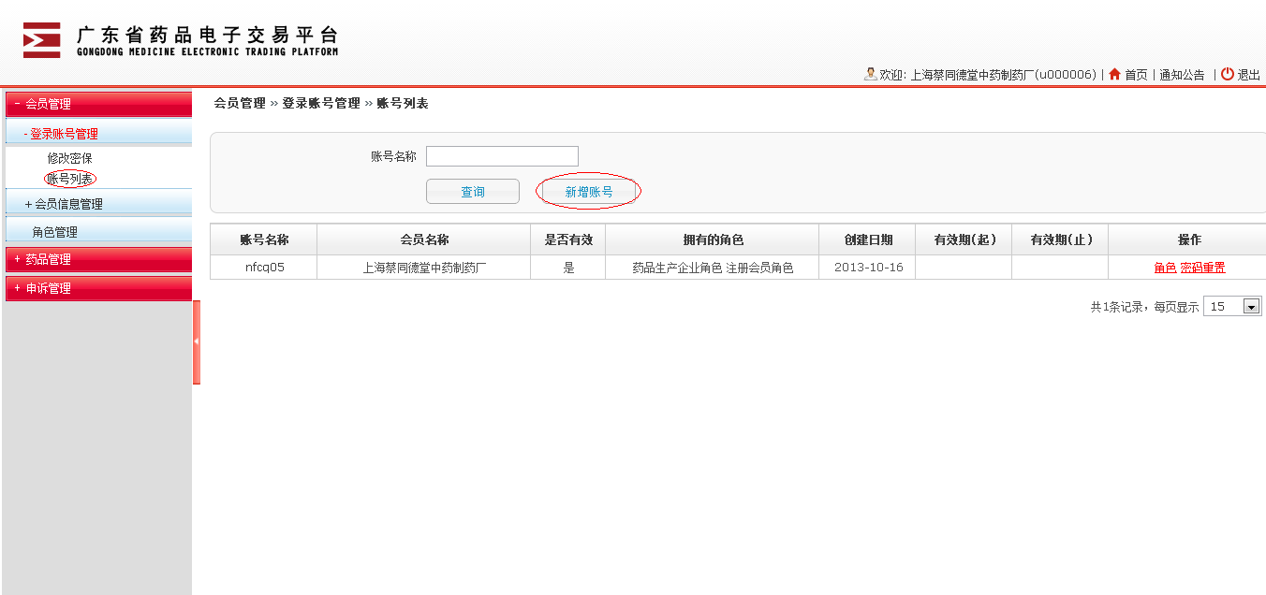
2、新增子账户
持有本会员机构证书的系统用户打开【会员管理】->【登录账号管理】->【账号列表】页面，点击“新增账号”按钮，进入”新增账号”信息页面，完善各必填信息项，点击“保存并新增下一个”,系统默认密码为123456,点击返回列表，可查看到新增子账户信息；如需重置子账户密码可在账户列表对应的账号点击重置密码进行密码重置。
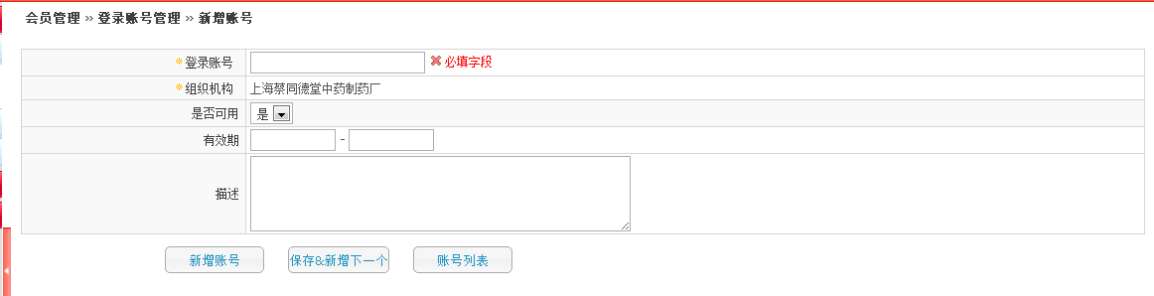
3、子账户授权
持有本会员机构证书的系统用户打开【会员管理】->【登录账号管理】->【账号列表】页面，选择赋予权限的子账户，点击“角色”按钮，弹出修改角色按钮，在角色处，点击图标，弹出角色列表，根据需要赋予相应的角色给子账户，点击“修改角色”按钮，完成授权操作。
